АДМИНИСТРАЦИЯ МЕДВЕЖИНСКОГО СЕЛЬСКОГО ПОСЕЛЕНИЯ

ИСИЛЬКУЛЬСКОГО МУНИЦИПАЛЬНОГО РАЙОНА ОМСКОЙ ОБЛАСТИ

ПОСТАНОВЛЕНИЕ

От 09 июля 2024 г. № 39

с. Медвежье

О присвоении адреса объекту недвижимости

В целях упорядочения адресной системы на территории Медвежинского сельского поселения Исилькульского муниципального района Омской области, руководствуясь Федеральным законом от 06.10.2003 года № 131-ФЗ «Об общих принципах организации местного самоуправления в Российской Федерации», постановлением Правительства РФ от 19.11.2014 № 1221 «Об утверждении Правил присвоения, изменения и аннулирования адресов», Уставом Медвежинского сельского поселения Исилькульского муниципального района, Администрация Медвежинского сельского поселения Исилькульского муниципального района Омской области ПОСТАНОВЛЯЕТ:

1. 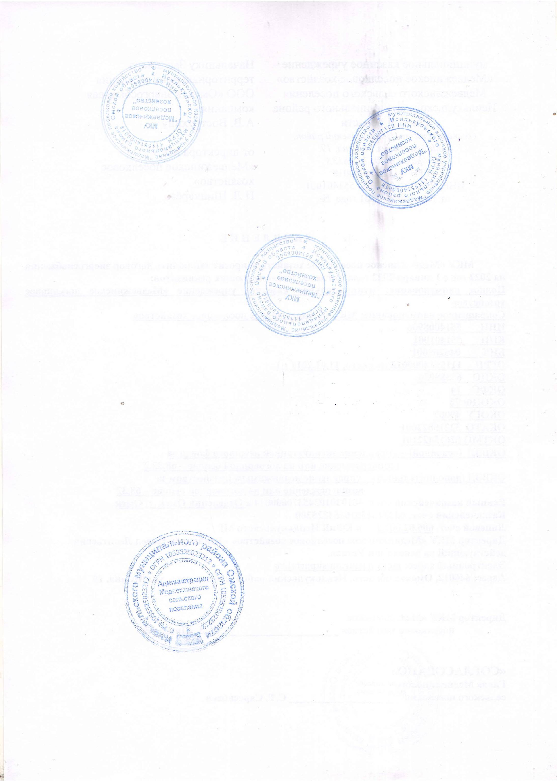Зданию фельдшерско-акушерского пункта, расположенному на земельном участке с кадастровым номером 55:06:040302:779, следующий адрес: Российская Федерация, Омская область, Исилькульский муниципальный район, Медвежинское сельское поселение, с. Медвежье, ул. Свердлова, строение 22А.
2. Постановление Администрации Медвежинского сельского поселения Исилькульского муниципального района Омской области от 07.07.2023 г. № 65 «О присвоении адреса объекту недвижимости» считать утратившим силу.
3. 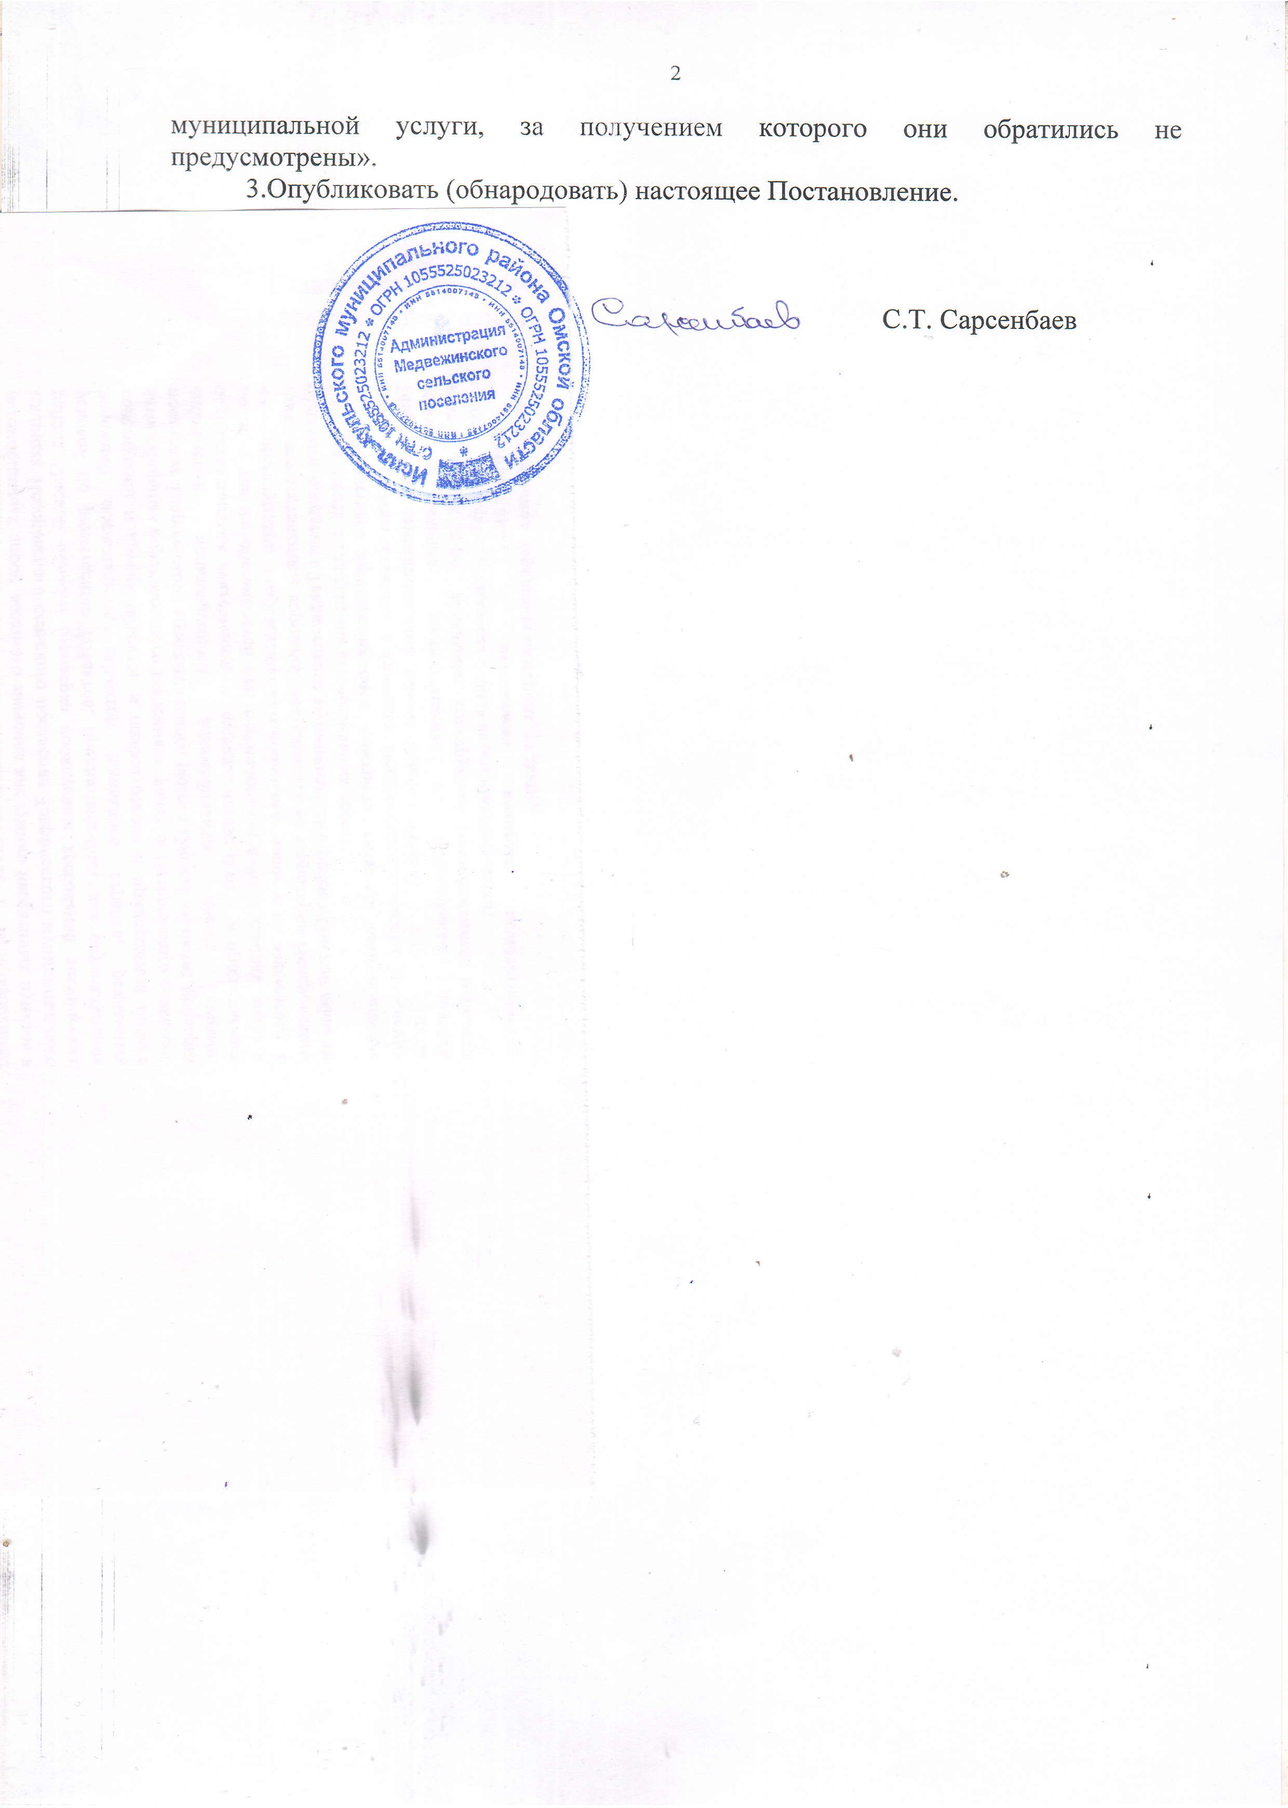Внести сведения о присвоении адреса в государственный адресный реестр.
4. Постановление подлежит размещению на официальном сайте в информационно-телекоммуникационной сети «Интернет» <http://www.medv.isilk.omskportal.ru>
5. Контроль за исполнением настоящего постановления оставляю за собой.





Глава Медвежинского

сельского поселения С.Т. Сарсенбаев